LISTAS DE DEFINICIÓN

- Crear una página con una lista de definiciones como se muestra en el pantallazo.

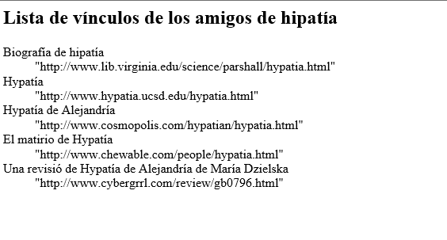
<html>

<head>
<title>LISTAS DE DEFINICI&Oacute;N</title>
</head>

<body>

<h2>Lista de v&iacute;nculos de los amigos de hipat&iacute;a</h2>

<dl>
<dt>Biograf&iacute;a de hipat&iacute;a
<dd>"http://www.lib.virginia.edu/science/parshall/hypatia.html"

<dt>Hypat&iacute;a
<dd>"http://www.hypatia.ucsd.edu/hypatia.html"

<dt>Hypat&iacute;a de Alejandr&iacute;a
<dd>"http://www.cosmopolis.com/hypatian/hypatia.html"

<dt>El matirio de Hypat&iacute;a
<dd>"http://www.chewable.com/people/hypatia.html"

<dt>Una revisi&oacute; de Hypat&iacute;a de Alejandr&iacute;a de Mar&iacute;a Dzielska
<dd>"http://www.cybergrrl.com/review/gb0796.html"

</dl>

</body>

</html>

